DATA90 / CALIDAD DE SOFTWARE

Seguimiento QA de Data90
  - Incidencias recientes y estado de verificación
DICTAMEN
Hay mejoras visibles en la interfaz y se incorporó una selección de sincronización por competiciones con partidos en la fecha local. Sin embargo, el último registro programado terminó con código 1 y el registro manual no conserva un cierre global inequívoco. La eficacia del nuevo alcance selectivo todavía debe confirmarse con una ejecución posterior.

01  RIESGO ALTO  Sincronización y cierre | 04  RIESGO MEDIO  Rendimiento y experiencia | 00  RIESGO DÉBIL  Sin casos nuevos confirmados

Conclusión ejecutiva
El control reciente deja cinco casos nuevos: uno de riesgo alto, vinculado a la confiabilidad del cierre de sincronización, y cuatro de riesgo medio, relacionados con duración y trazabilidad del alcance, exportación HTML, presentación del calendario y prioridad del partido destacado. No se agregan casos de riesgo débil sin evidencia suficiente.
La interfaz muestra correcciones posteriores a varios defectos visuales. Eso no equivale a una validación completa del HTML recién exportado, de todos los tamaños de pantalla ni de la regla de prioridad para cada combinación de partidos.

Alcance de esta actualización
- Revisión de los registros local y programado, código de sincronización y capturas disponibles.
- Las capturas de interfaz se recortaron para enfocar el producto y ocultar la barra de direcciones.
- No se inició una sincronización, no se consultó la base de datos ni se ejecutaron pruebas automáticas para este informe.
- Los cambios en código se presentan como implementados, no como validados, cuando falta evidencia de una ejecución posterior.

Riesgo alto
D90-QA-042 · RIESGO ALTO  La sincronización programada devuelve error y el cierre manual no queda resumido | ABIERTO

Síntoma La última ejecución programada terminó con código 1 después de registrar un conflicto de acceso al archivo de log. En la ejecución manual más reciente, las fases publicadas informan cero errores y la fase de Wikidata terminó con código 0, pero el archivo no registra un resultado global final.
Impacto El usuario no puede distinguir de forma confiable una actualización completa de una actualización parcial o de un fallo del mecanismo de registro. Un código distinto de cero puede marcar como fallida una corrida cuyas fases de datos sí finalizaron.
Evidencia scheduled_sync.log registra que no se pudo acceder al archivo porque estaba siendo utilizado por otro proceso y termina con código 1. manual_sync.log contiene las fases y finaliza con “Wikidata profile sync exit 0”, sin un código final global.
Estado de implementación El código ya incluye bloqueo de proceso y reintentos de fases transitorias. No se confirmó todavía que estas medidas eliminen el conflicto en la tarea programada.
Criterio de cierre Una corrida programada debe producir un único log íntegro, un resumen global con inicio, fin y código final, sin conflicto de escritura. La interfaz y el Programador de tareas deben mostrar el mismo resultado.
REGISTRO | HALLAZGO OBSERVADO
Programada | Fases de sincronización registradas; cierre final con código 1 y aviso de archivo de log ocupado.
Manual | Fases con 0 errores informados; Wikidata termina con código 0; no consta código final de toda la corrida.
Siguiente control | Revisar una ejecución programada completa y comparar el resumen del log con el estado mostrado por la aplicación.

Riesgo medio
D90-QA-043 · RIESGO MEDIO  La actualización completa sigue siendo extensa y no deja trazado el alcance diario | PENDIENTE DE VALIDAR

Síntoma La ejecución manual observada duró aproximadamente 81 minutos aunque el usuario esperaba una actualización acotada a los pocos partidos del día.
Datos del registro PitchAPI informó 2.894 solicitudes, 12.995 filas actualizadas y 850 registros sin asociación segura; el resumen presentó datos para ocho competiciones. Wikidata revisó 331 nombres con 378 solicitudes. No se registraron errores de proveedor en esas fases.
Impacto Una actualización amplia consume tiempo y cuota aun cuando el cambio esperado pueda concentrarse en una o pocas competiciones. También dificulta saber si una fase quedó limitada al calendario del día o recorrió toda la temporada.
Cambio en el código sync_daily.py ahora identifica las competiciones con partidos en la fecha local y pasa ese conjunto a las fases de perfiles y estadísticas. Se mantiene una lectura general del fixture para detectar cambios de calendario. El log manual revisado no expone la lista seleccionada, por lo que esta corrida no demuestra que el recorte haya sido efectivo.
Estado Mitigación implementada; eficacia pendiente de la próxima corrida. No se atribuye la duración a un único proveedor porque el log no desglosa cuánto aportó cada fase al tiempo total.

Criterios de aceptación
- El log enumera las competiciones detectadas para la fecha local antes de consultar estadísticas.
- Las fases costosas de estadísticas y perfiles muestran solo esas competiciones; el calendario general conserva su actualización.
- Las cuotas agotadas se registran como parciales y continúan en otra ejecución sin reportarse como cobertura completa.
- Se informa la duración por fase, solicitudes, filas nuevas/actualizadas, omisiones y asociaciones no seguras.

Riesgo medio
D90-QA-044 · RIESGO MEDIO  La copia HTML descargable no cargó la vista o los estilos | PARCIALMENTE CORREGIDO

Síntoma En una captura la copia mostraba “Esta sección no quedó incluida en la copia exportada”. En otra, el archivo abierto localmente en Chrome aparecía con tipografía y controles del navegador, sin el tema oscuro de Data90.
Impacto Una persona que recibe el archivo puede ver una pantalla vacía o desformateada, lo que impide revisar el producto y afecta su presentación.
Estado observado Una captura posterior muestra la interfaz oscura y el calendario con formato. Esto indica una mejora en esa versión visible, pero no verifica que una exportación recién generada incluya todas las pantallas, datos y estilos para su navegación fuera del equipo.

Evidencia visual
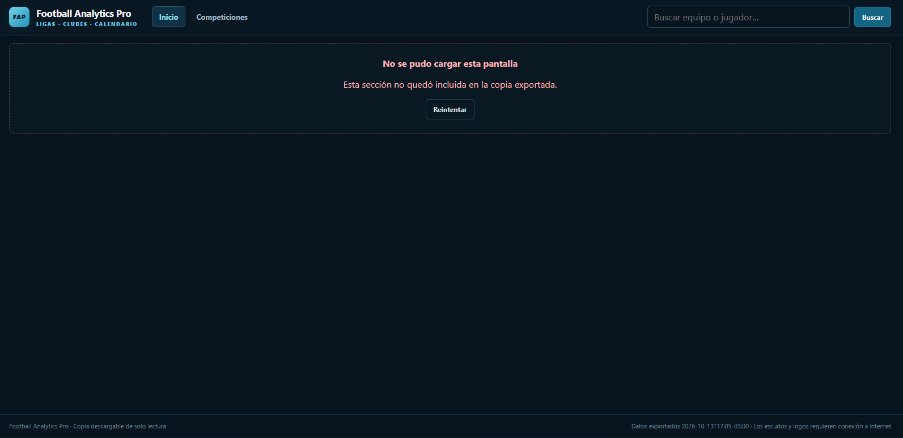  Vista de error: la pantalla no se incluyó en la copia. | 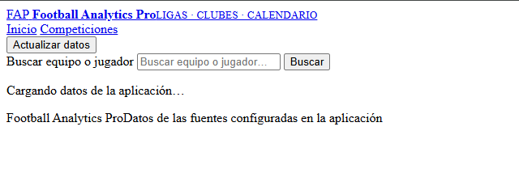  Vista sin estilos: Chrome muestra el HTML sin la hoja visual.
Criterio de cierre Generar una copia nueva desde la aplicación; abrirla sin caché en Chrome y otro navegador; probar Inicio, competiciones, búsqueda y fichas; verificar vista móvil y estados vacíos. Debe quedar claro qué datos son exportados y qué recursos requieren conexión.

Riesgo medio
D90-QA-045 · RIESGO MEDIO  Los escudos de fondo competían con los datos del calendario | CORREGIDO EN LA VISTA REVISADA

Síntoma En las tarjetas de los próximos seis días, los escudos usados como fondo se superponían visualmente con los escudos frontales, los nombres y la información del partido.
Impacto La lectura de equipos, VS, hora y jornada se volvía menos clara, especialmente con nombres largos o logos de alto contraste.
Corrección observada En una captura posterior se quitaron los logos de fondo y se conservaron los escudos frontales, más grandes y centrados dentro de cada tarjeta.
Estado La vista de escritorio revisada se ve más limpia. No se dispone de una comparación equivalente en celular ni de una captura reciente de cada formato exportado.

Comparación de la vista
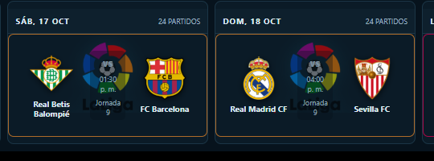  Antes: marcas de fondo grandes y superpuestas. | 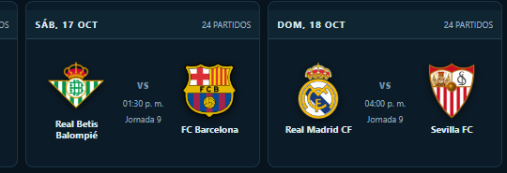  Después: escudos frontales y datos con fondo despejado.
Criterio de cierre Confirmar la misma composición en las seis fechas, con nombres largos, sin partidos y en resoluciones de celular; comprobar que la copia HTML comparta el ajuste.

Riesgo medio
D90-QA-046 · RIESGO MEDIO  El partido destacado no siempre respetó la prioridad pedida | PENDIENTE DE REGRESIÓN

Síntoma El usuario informó selecciones inesperadas cuando había cruces simultáneos: Arsenal-Lille frente a Atlético de Madrid-Manchester United y Betis-Porto frente a Roma-Real Madrid. También definió que competición, importancia histórica/actual y una lista de clubes prioritarios deben resolver esos empates.
Cambio en el código Se incorporó una política de prioridad para competición y clubes, separada en configuración y servicio. El ajuste sigue en revisión: una captura de una fecha concreta solo confirma qué partido se mostró ese día, no que todas las reglas y excepciones funcionen.
Riesgo residual Si la comparación de prioridades no es determinista o no usa la fecha correcta, el inicio puede destacar un partido menos relevante aunque haya otro que cumpla reglas superiores.

Matriz mínima para cerrar el caso
REGISTRO | HALLAZGO OBSERVADO
Clubes prioritarios | Real Madrid-Barcelona y otros cruces entre clubes de la lista; localía invertida.
Competición | Champions y Europa League frente a partidos domésticos simultáneos.
Importancia | Derby registrado frente a partido de clubes de mayor prioridad; empates de puntaje.
Calendario | Fecha local, cambio de jornada y reprogramación; no mostrar una competición sin partidos.
Resultado | La misma entrada y base producen siempre el mismo partido destacado; el log permite explicar el puntaje.

CONCLUSIÓN DE CIERRE
El informe registra mejoras reales en la vista y cambios implementados en sincronización y prioridad. Antes de considerar estable la siguiente entrega, falta observar una sincronización programada con código 0, comprobar el alcance por fecha en el propio log y repetir una exportación HTML navegable. No se declara cobertura total de datos ni cierre de todos los casos.

Referencias de revisión
- Registros locales: manual_sync.log y scheduled_sync.log.
- Sincronización: scripts/sync_daily.py, scripts/run_scheduled_sync.ps1, src/football_analytics/services/resilient_sync.py y sync_scope.py.
- Prioridad y vista: src/football_analytics/config/featured_match_priority.py, src/football_analytics/services/featured_match_policy.py y capturas de Inicio.
- Exportación web: scripts/export_shareable_html.py y capturas de Chrome.

